臺北市立龍山國民中學97學年度第1學期八年級自然科第1次定期評量試題卷
版本：康軒版 考試範圍: 緒論～第二章 P.6～P.48
＊1～20題每題3分、21～40題每題2分，總分100分。
- 下列何者是化學變化？ (A)冰融化 (B)水蒸發 (C)粉筆壓碎 (D)鐵生鏽 。
- 下列哪一種物質難溶於水？ (A)硝酸鉀 (B)沙拉油 (C)食鹽 (D)糖 。
- 呆呆要測量一不規則形狀鐵塊的密度時，可使用下列哪些器材來進行測量？
(A)直尺、天平 (B)棉線、燒杯、水 (C)量筒、水、天平 (D)直尺、試管、水、天平 。
- 下列何者屬於混合物？ (A)蔗糖 (B)空氣 (C)蒸餾水 (D)氧氣 。
- 小藍用最小刻度為公分的直尺來測量不同物體的長度，以下哪個測量結果較合理？ (A)自然與生活科技課本長21.4公分 (B)原子筆長14公分 (C)100張紙厚度為1.05公分 (D)十元硬幣厚度為0.25公分 。
- 食鹽在20 ℃時、100 g水中的最大溶解量為36 g。同溫下，在50 g水中加入20 g食鹽，則此溶液為下列何者？
(A)飽和溶液 (B)未飽和溶液 (C)過飽和溶液 (D)無法判斷 。
- 三個完全相同的燒杯，裝有一樣多的水，分別放入質量相同的銀(密度：10.5 $g/{\text{cm}}^{3}$)，鐵(密度：7.8 $g/{\text{cm}}^{3}$)，
鋁(密度：2.7 $g/{\text{cm}}^{3}$)，則哪個燒杯中的水面上升最少？
(A)放入銀塊的燒杯 (B)放入鐵塊的燒杯 (C)放入鋁塊的燒杯 (D)三個燒杯水面上升一樣多 。
- 有關擴散現象，下列敘述何者不正確？ (A)擴散是溶質在溶劑中自由運動的現象 (B)擴散是溶質由濃度高往濃度低處運動的現象 (C)由於粒子的擴散，使溶液中各處的濃度相等 (D)粒子均勻分布於水中時，粒子即停止運動 。
- 使用歸零後的懸吊式等臂天平來測量物體的質量，當達平衡時，右盤中有一個10 g的砝碼，二個2 g的砝碼，且騎碼在天平橫梁的第15個刻度線上，假設天平的橫梁上每一個刻度代表0.1 g，則左盤待測物體的質量為
(A)14.5 g (B)14.50 g (C)15.5 g (D)15.50 g 。
- 下列有關誤差的敘述，何者錯誤？
(A)誤差為測量值與實際值之間的差異 (B)測量儀器越精密，實驗方法越合理，實驗操作越謹慎，誤差就會越小
(C)用多次測量的平均值作為測量結果，可以減少誤差 (D)實驗過程中誤差是可以避免的 。
- 以下為四種不同物質在一般環境下，經過多次測量出來的沸點，請依此判斷其中哪一種是混合物？
(A)甲：沸點56 ℃ (B)乙：沸點70 ℃～80 ℃ (C)丙：沸點79 ℃ (D)丁：沸點100 ℃ 。
※題組12～15：乖乖想分離食鹽與木炭粉的混合物，他設計了下列實驗：甲.將食鹽與木炭粉的混合物倒入水中攪拌；乙.混合物的水溶液以濾紙過濾；丙.濾液倒入蒸發皿中，在陶瓷纖維網上加熱至蒸乾。根據甲、乙、丙三步驟，回答下列問題：
- 將食鹽與木炭粉的混合物倒入水中以玻璃棒攪拌，目的是為了什麼？
(A)使食鹽溶解 (B)使木炭粉溶解 (C)使食鹽與木炭粉能均勻混合 (D)不攪拌，食鹽就不溶解 。
- 將溶液以濾紙過濾時，漏斗頸下端與燒杯內壁接觸的作用是什麼？
(A)避免漏斗頸傾斜 (B)避免過濾太快 (C)避免濾液濺起 (D)避免漏斗搖晃墜落 。
- 丙步驟中，陶瓷纖維網的用途為何？
(A)使熱量集中 (B)為了方便放置蒸發皿 (C)使熱量散失至空氣中 (D)使熱量均勻分布至蒸發皿底部 。
- 上述甲、乙、丙三步驟中所有的作用，分別屬於何種變化？
(A)皆為物理變化 (B)皆為化學變化 (C)先物理變化後化學變化 (D)先化學變化後物理變化 。
- 進行實驗時，必須遵守實驗室的安全守則，請問下列實驗操作哪些是正確？ 甲.使用滴管吸取試液時，保持滴管的頭部尖嘴朝下，不可倒置；乙.傾倒液體藥品時，應快速倒入容器，以防藥品濺射傷人；丙.加熱過程中不可將試管口對準眼睛；丁.混合藥品時，為了節省時間，可直接用溫度計攪拌。
(A)甲乙 (B)乙丙 (C)甲丁 (D)甲丙 。
- 要清楚表示一個測量結果，必須包括「數字」和「單位」兩部分，而一般來說，數字部分應包括哪些部分？
甲.準確值；乙.假設值；丙.估計值；丁.預設值。 (A)甲乙 (B)甲丙 (C)乙丙 (D)乙丁 。
- 小馬用直尺量測一桌長記為0.620m，則他所用的直尺準確至哪一單位？ (A)km (B) m (C)cm (D)mm。
- 有一天平，當左右兩盤均是空盤時，左盤下沉，則使用此天平前，應該如何歸零？
(A)將右邊校準螺絲旋出 (B)將右邊校準螺絲旋入 (C)將左邊校準螺絲旋出 (D)不論將哪一邊的校準螺絲位置向外旋出，均可達到歸零的目的 。
- 下列三種液體，哪一個的重量最重？
甲.350mL，密度為1g/㎝³的水；乙.400mL，密度為0.8 g/㎝³的酒精；丙.450mL，密度為0.7 g/㎝³的果汁 。
(A)甲 (B)乙 (C)丙 (D)一樣多 。
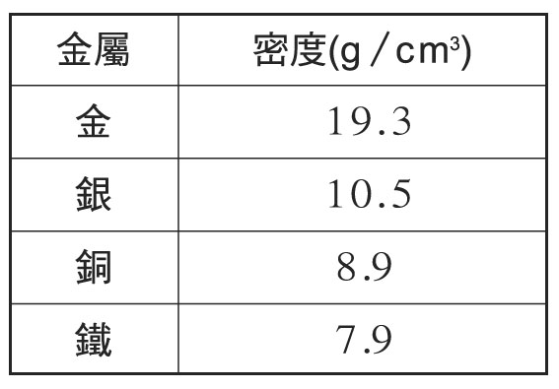
- 小劉撿到一枚金屬戒指，想起學過的密度概念，他想判斷這枚戒指是由哪
一種金屬所製成的，於是利用天平及排水法測得此枚戒指質量為48.25g，
體積2.5㎝³，對照表中密度，你知道小劉撿到的是哪一種戒指嗎？
(A)金戒指 (B)銀戒指 (C)銅戒指 (D)鐵戒指 。
- 密度會因為何種因素改變，而有所變化？ 甲.將物體切半； 乙.物質種類；
丙.溫度高低； 丁.物體的形狀。 (A)甲乙 (B)乙丙 (C)丙丁 (D)甲乙丙丁 。
- 純物質與混合物的主要的區別為何？ (A)前者具有一定的性質，後者無固定的性質 (B)前者組織均勻，後者組織不均勻 (C)前者有一定的形狀，後者無一定的形狀 (D)前者有特定的顏色，後者無一定的顏色 。
- 下圖甲、乙兩個實驗裝置分別能檢測以下何者？ (A)甲能檢測人體呼出的氣體中含有二氧化碳、乙能檢測空氣中含有二氧化碳 (B)甲能檢測空氣中含有二氧化碳、乙能檢測人體呼出的氣體中含二氧化碳 (C)兩者都能檢測空氣中含有二氧化碳 (D)兩者都能檢測人體呼出的氣體中含有二氧化碳。
- 在25℃時，100公克的水最多能溶解36公克的食鹽，若於175公克的水中加入75公克的食鹽，則下列敘述何者正確？
(A)可形成未飽和食鹽水溶液 (B)杯底可看到食鹽顆粒沉澱 (C)此食鹽水重量百分濃度為30％ (D)再加入食鹽可使此食鹽水濃度提高 。
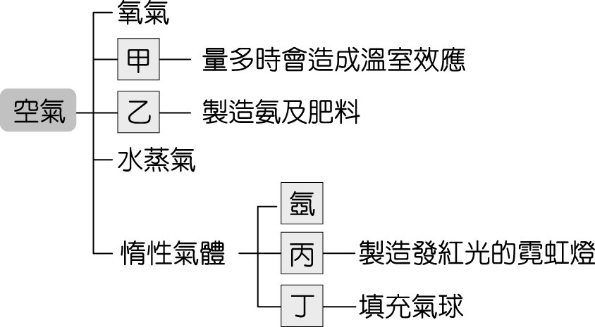
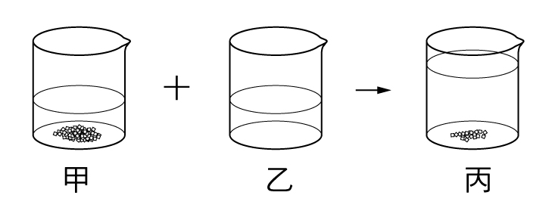
- 如圖，在20℃時，小英泡了甲、乙兩杯鹽水，結果發現甲杯比乙杯還鹹，
於是把甲、乙兩杯加在一起，得到丙杯，但發現丙杯中仍有少部分未溶解
的鹽。請問甲、乙、丙之濃度大小為何？
(A)甲＝乙＝丙 (B)甲＝乙＞丙 (C)甲＝丙＞乙 (D)甲＞丙＞乙 。
- 空氣的主要組成及其特性或用途如圖所示，則下列敘述何者錯誤？
(A)甲為二氧化碳 (B)乙為氮氣 (C)丙為氖氣 (D)丁為氫氣 。
- 在實驗室中利用雙氧水製氧時，通常使用何種方法收集氧氣？這是因為氧氣的何種特性？ (A)排水集氣法；難溶於水 (B)排水集氣法；易溶於水(C)向上排氣法；密度比空氣小 (D)向上排氣法；在空氣中含量很多 。
- 小強生日時，同學為他慶生，點了蠟燭後，觀察到下列的現象：固態的蠟熔化成液態後，液體隨燭芯上升，受熱後再汽化，最後燃燒產生光、熱及二氧化碳、水，由此可得知整個過程應為什麼變化？
(A)物理變化 (B)化學變化 (C)先化學變化後物理變化 (D)先物理變化後化學變化 。
- 物理變化和化學變化最主要的差別為何？
(A)有無產生新的物質 (B)有無發生狀態改變 (C)有無產生體積增減 (D)有無發生溫度變化 。
- 甲試管裝有10mL的水，加入5g硝酸鉀並充分攪拌後，發現試管下端有部分沈澱。若將上層溶液倒6mL到乙試管，則下列何者為甲、乙兩試管中硝酸鉀的濃度比？ (A)5:6 (B)2:3 (C)3:2 (D)1:1 。
- 汽水中可看見氣泡冒出，喝起來也感覺甜甜的，則下列哪一個敘述是錯誤的？ (A)汽水中糖及二氧化碳是溶質
(B)汽水是溶液 (C)遇熱時，汽水中二氧化碳的含量將增加 (D)糖在汽水中的溶解度不會因溫度而改變 。
- 將酒精燈甲點火進行燃燒反應，酒精燈乙打開蓋子置於空氣中。經過一段時間之後，兩酒精燈中酒精的高度都明顯下降，則甲、乙兩酒精燈中的酒精主要各發生了何種變化？ (A)兩者皆為化學變化 (B)兩者皆為物理變化
(C)甲發生化學變化，乙發生物理變化 (D)甲發生物理變化，乙發生化學變化 。
- 下列關於二氧化碳的敘述，哪一項為其化學性質？ (A)不具有顏色和氣味 (B)可運用於製造舞臺表演之白色煙霧 (C)對水的溶解度隨壓力變大而增加 (D)可使點燃的線香熄滅 。
- 含固體溶質硝酸鉀的飽和水溶液，在什麼情況下能將溶質以結晶的方式析出？
(A)加入更多的水 (B)加入更多的飽和水溶液 (C)升高溫度 (D)降低溫度 。
※題組36～38：小華在實驗室中，以二氧化錳與雙氧水製造氧氣，其裝置如下圖所示，試根據此實驗的過程與結果回答下列問題：
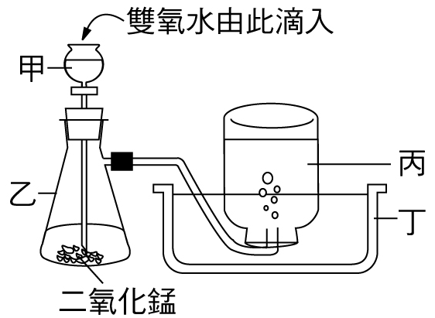
- 若氧氣的生成速率太快時，下列哪一種處理方法最好？
(A)跑開 (B)加入更多的二氧化錳 (C)拔開甲實驗器材 (D)將導管移出水面。
- 可以下列何種方法檢測所收集的氣體是否為氧氣？
(A)通入澄清石灰水中，觀察是否產生沉澱 (B)加入快熄滅的火柴餘燼，觀察是否有復燃現象 (C)加入二氧化錳，觀察是否會產生錳金屬 (D)放入石蕊試紙，觀察石蕊試紙的顏色變化。
- 若將鎂帶點燃後，快速置入集滿氧氣的廣口瓶內，可以看見下列哪一種情形？ (A)鎂帶立刻熄滅 (B)鎂帶燃燒並發出淡藍色的火焰 (C)鎂帶燃燒並發出白色的強光 (D)鎂帶燃燒並產生大量淡黃色的濃煙 。
※題組39～40：小黑正在進行配製食鹽水的實驗，請依表中資料，回答下列問題：
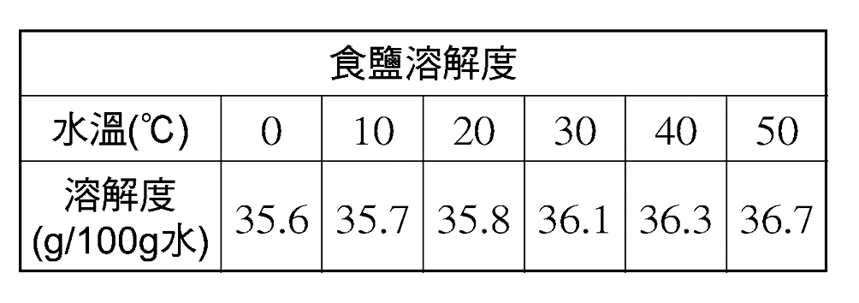
- 在30℃時，將72.2克的食鹽加入200克水中，配成飽和食鹽水，若將此食鹽水冷卻至20℃，則會析出多少公克的食鹽？ (A)0.6公克 (B)1.0公克 (C)1.5公克 (D)1.8公克 。
- 在20℃時，將179克的食鹽加入500公克水中配成飽和食鹽水，加熱到40℃時，最多可以再加入多少公克食鹽並完全溶解？ (A)1.5公克 (B)2.5公克 (C)3.5公克 (D)4.5公克 。

